別記様式(第7条関係)
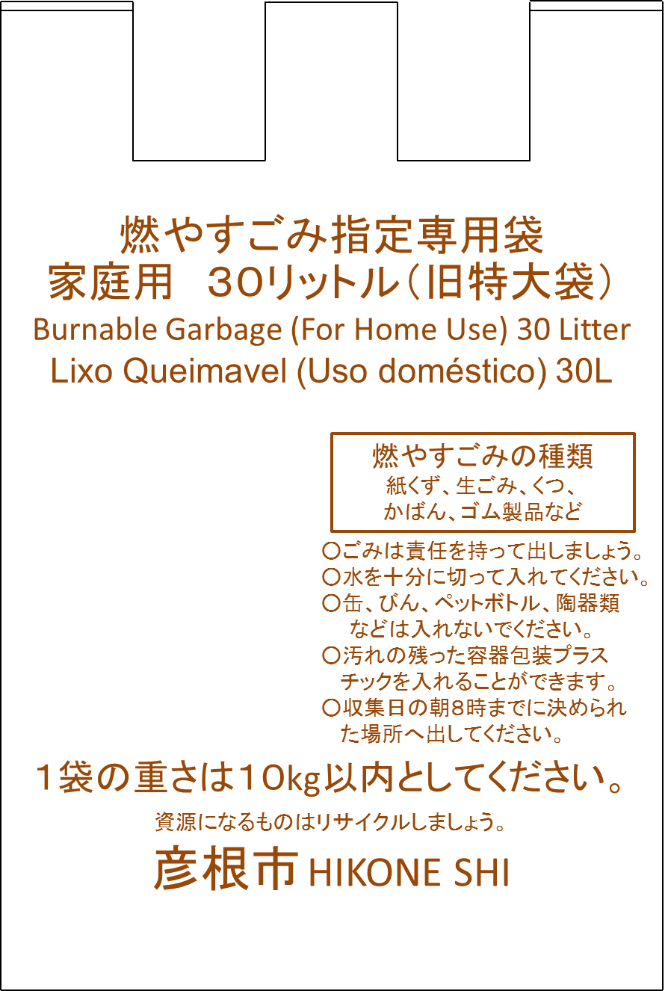
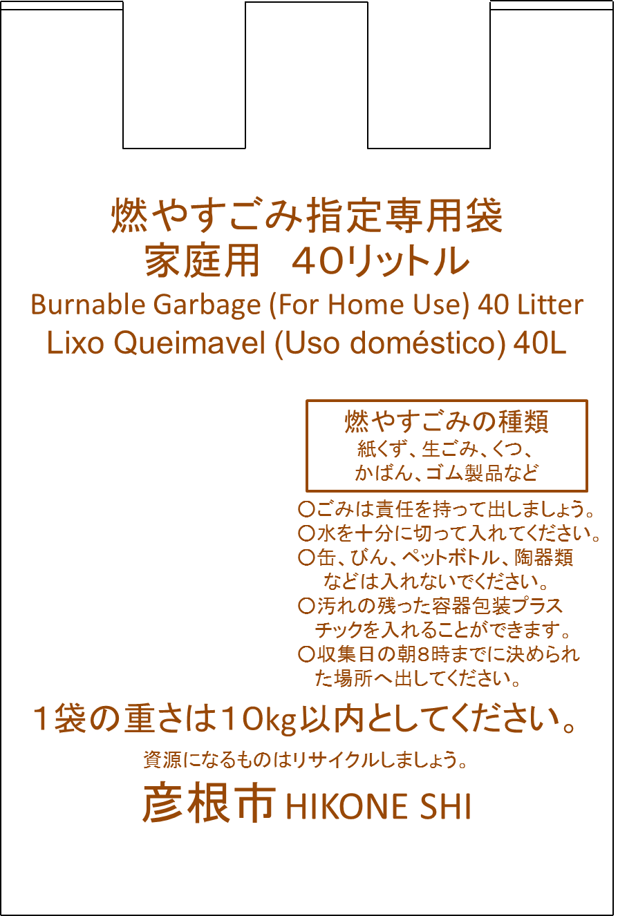

印刷色(茶色) 印刷色(茶色)
袋の色(半透明) 袋の色(半透明)
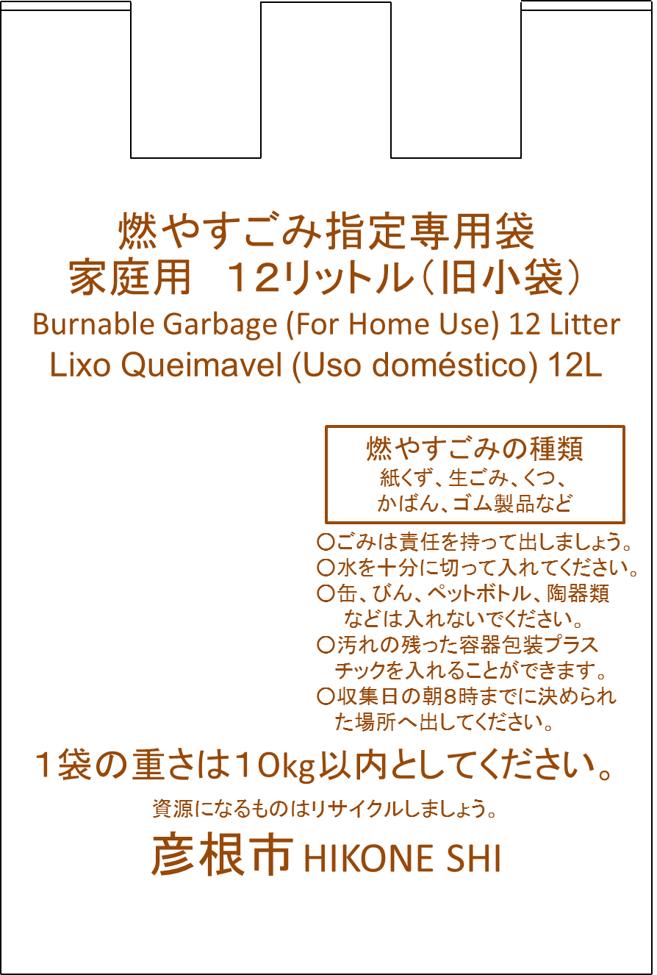
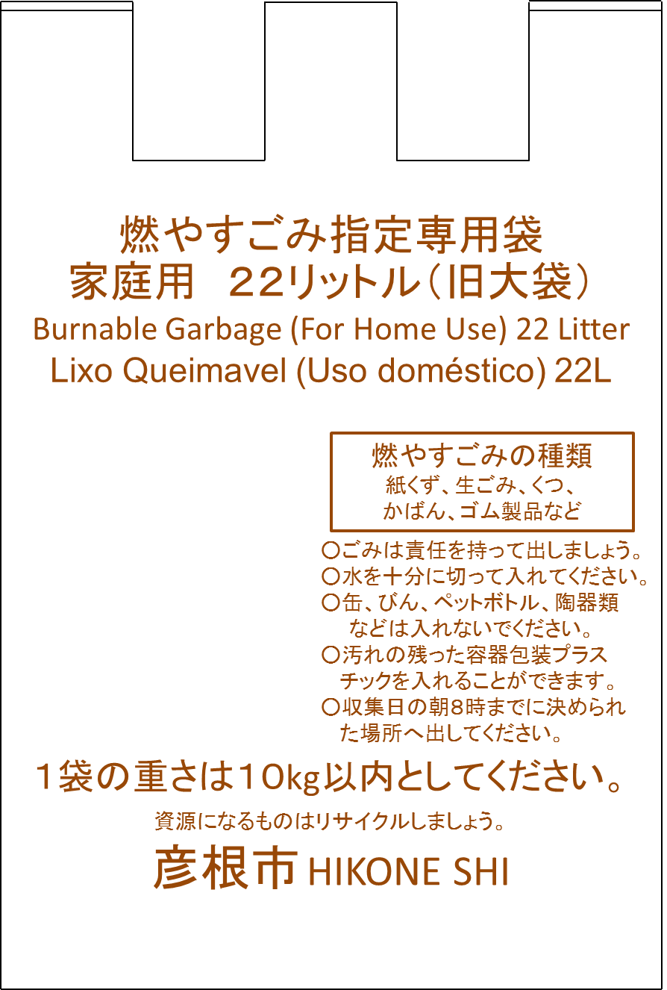

印刷色(茶色) 印刷色(茶色)
袋の色(半透明) 袋の色(半透明)

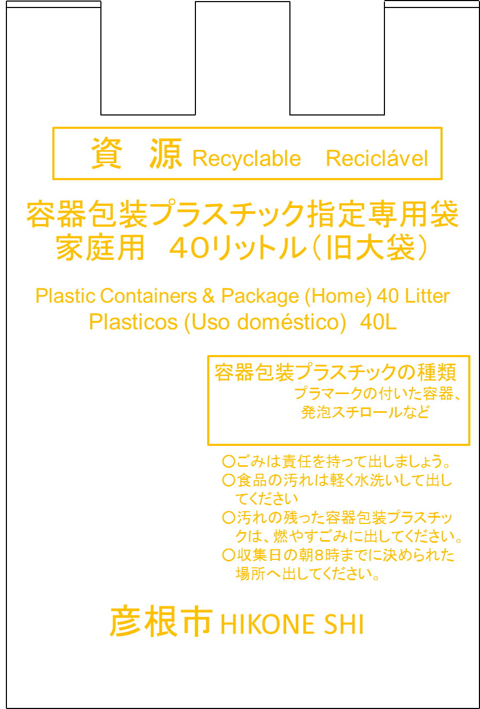
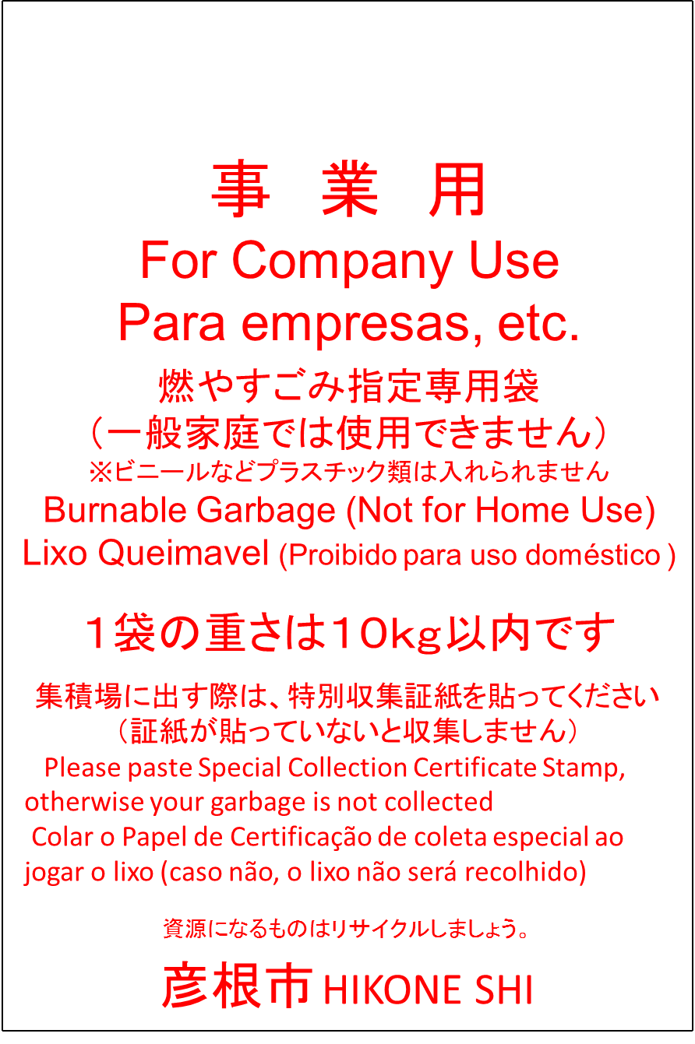

印刷色(赤色) 印刷色(橙色)
袋の色(半透明) 袋の色(無色透明)

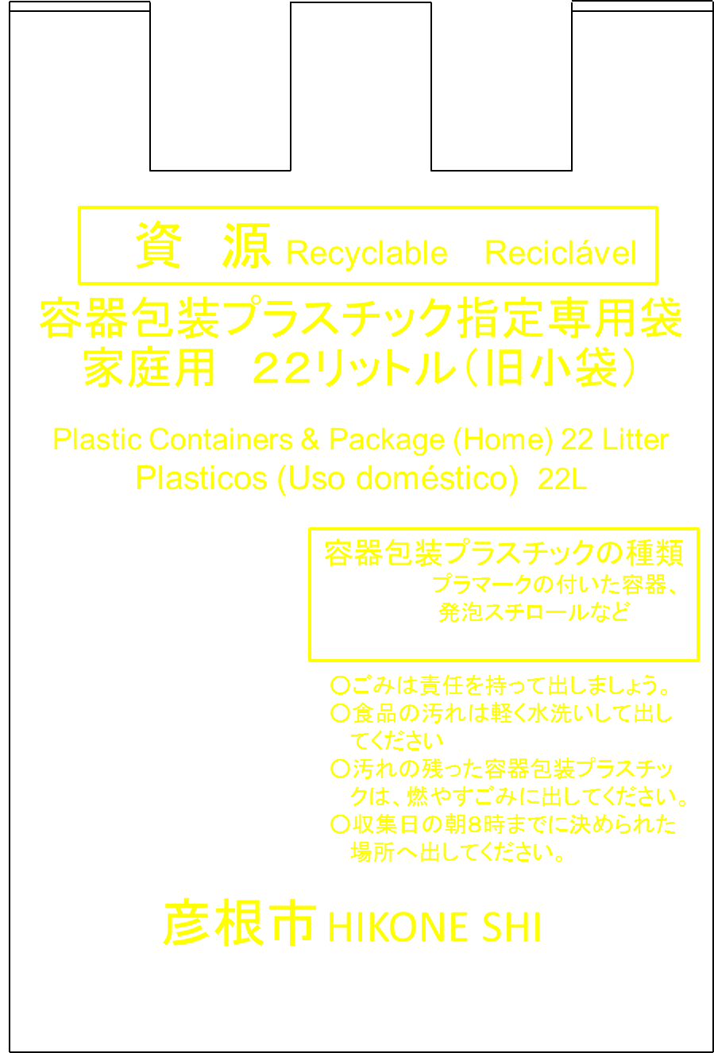
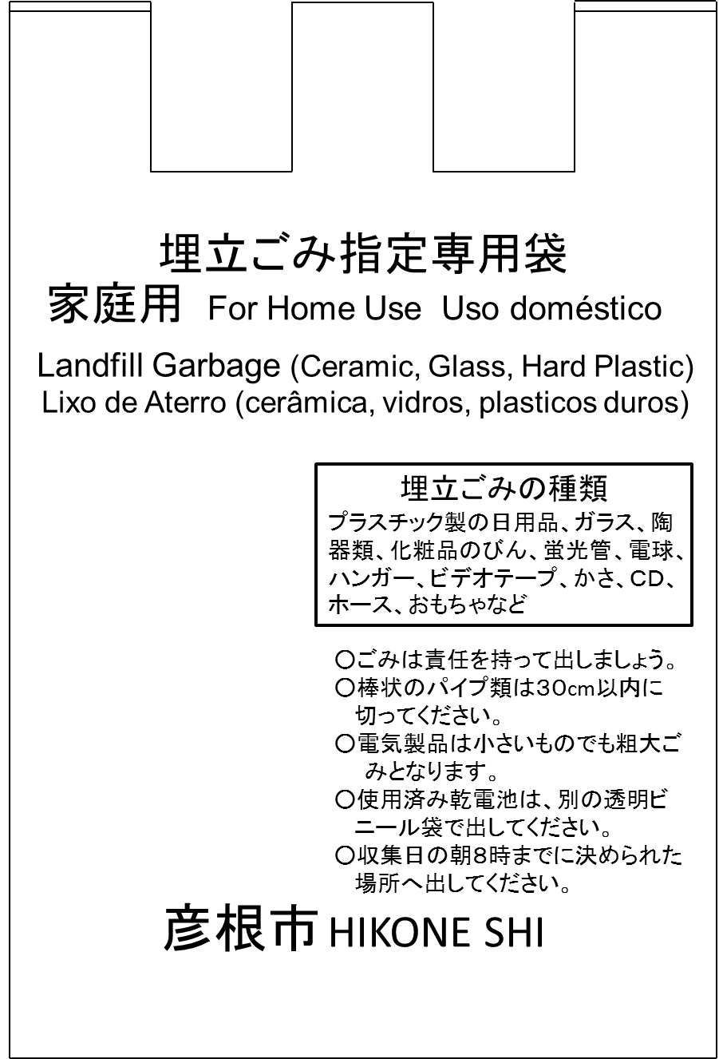

印刷色(黄色) 印刷色(黒色)
袋の色(無色透明) 袋の色(無色透明)

